Medieninformation

*Ach, sie sind mir so bekannt*

**Ich hab dich Zufil Lieb**

Das jüdische Lied

**Lea Kalisch, Simone Niederer, Stella Grigorian und Bela Koreny**

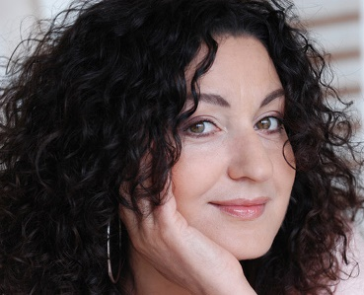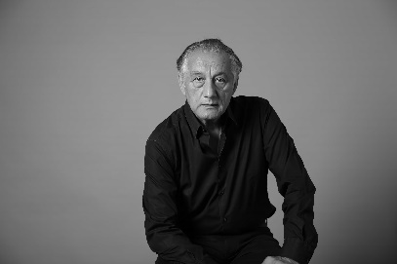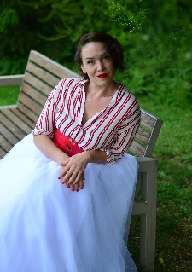



Gesungen wurde immer, bei Leid und bei Freud, bei Pogromen, bei Hochzeiten, einfach immer! Das Schaffen von Jüdischen Komponisten, Textern und Interpreten zieht über Schtettl-Lieder, Jiddisch Theater, Musical, Oper bis zu Oscar gekrönten Filmen. Molly Picon & Abe Ellstein, Leonard Bernstein, Hermann Leopoldi, Michel Legrand, Barbra Streisand, Sammy Davies Jr. Rihana sind nur einige der Protagonisten. „Bei mir bist du Schön“, „Ach, Sie sind mir so bekannt“, „Summertime“, „Die Seeräuber Jenny“, „Cabaret“, „Les Feuilles Mortes“, „West Side Story“, …

„Ich hab dich Tzufil Lieb“ ist nur eines der Lieder, die von Lea Kalisch, Simone Niederer und Stella Gregorian an diesem Abend Interpretiert werden.  
Texte und Anekdoten erzählen die Hintergründe und beschreiben den jüdischen Humor.

Buch & Regie und am Klavier: Bela Koreny

**Termin: Premiere 11.3.2023**

Beginn: 19:30 Uhr

Preise: Euro 39,-/35,-/31,-/27,-

Kartenvorverkauf: 1040 Wien, Argentinierstraße 37  
von Montag bis Samstag von 13.00 bis 18.00 Uhr  
Karten Hotline: 01/501 65/13306  
[www.akzent.at](http://www.akzent.at)

**Pressefotos** in 300dpi und **–texte** für Ihre Ankündigung stehen auf unserer **Website** [**www.akzent.at**](http://www.akzent.at)in unserem **Pressebereich** zur Verfügung.